MACHINE LEARNING SUPERVISADO · METODOLOGÍA CRISP-ML(Q)
Sistema Inteligente de Apoyo al Aprendizaje Personalizado (SIAAP)
Modelo de Machine Learning supervisado para predecir el rendimiento académico y recomendar intervenciones pedagógicas personalizadas.
Autor: Alisandro Made
Curso: Machine Learning aplicado a la Educación
Metodología: CRISP-ML(Q) — Cross Industry Standard Process for Machine Learning with Quality assurance
Tipo de aprendizaje: Supervisado — Clasificación multiclase
Fecha: 2026

Descripción general del proyecto
Este documento describe, paso a paso, la construcción de un modelo de aprendizaje supervisado que forma parte de un sistema inteligente de apoyo al aprendizaje personalizado mediante Inteligencia Artificial. El objetivo del sistema es predecir el nivel de rendimiento académico de un estudiante (Bajo, Medio o Alto) a partir de variables de comportamiento, contexto y desempeño previo, de forma que la plataforma educativa pueda recomendar intervenciones pedagógicas personalizadas antes de que el estudiante entre en riesgo académico.
El proceso completo sigue las seis fases de CRISP-ML(Q), la metodología estándar de la industria para proyectos de Machine Learning con aseguramiento de calidad:
# | Fase | Objetivo en este proyecto
1 | Business & Data Understanding | Definir el problema de negocio y explorar los datos disponibles
2 | Data Preparation | Limpiar, transformar y preparar los datos para el modelado
3 | Modeling | Entrenar y comparar distintos algoritmos supervisados
4 | Evaluation | Medir la calidad del modelo con métricas objetivas
5 | Deployment | Empaquetar el modelo como un servicio de inferencia listo para producción
6 | Monitoring & Maintenance | Definir cómo se vigila el modelo una vez desplegado
Nota metodológica: no se contó con acceso a una base de datos institucional real por políticas de privacidad estudiantil. Se construyó un dataset sintético pero estadísticamente realista, con relaciones causales controladas entre variables, que permite demostrar el pipeline completo de ML de forma reproducible. La estructura, el código y la metodología son directamente trasladables a datos reales de un LMS (Moodle, Canvas, Google Classroom, etc.).

Fase 1 — Business Understanding & Data Understanding

1.1 Comprensión del negocio
Problema: un porcentaje importante de estudiantes abandona o reprueba cursos porque las señales de riesgo (baja asistencia, entregas tardías, poco compromiso) se detectan demasiado tarde, cuando ya no hay margen de intervención.
Objetivo de minería de datos: construir un modelo supervisado que, a partir de datos de comportamiento del estudiante durante las primeras semanas del curso, clasifique su nivel de rendimiento esperado en tres categorías (Bajo, Medio, Alto), permitiendo priorizar recursos de acompañamiento docente.

Criterios de éxito
- Negocio: reducir el tiempo de detección de estudiantes en riesgo de semanas a días.
- ML: F1-score macro ≥ 0.75 en un escenario ideal con datos reales.
- Económico: disminuir la tasa de deserción mediante intervención temprana y personalizada.
Tipo de aprendizaje: supervisado, clasificación multiclase (3 clases balanceadas por diseño).

1.2 Comprensión de los datos
Se generó un dataset sintético de 1200 estudiantes con variables que replican lo que normalmente se puede extraer de un LMS y de encuestas socioeducativas.
def generar_dataset_estudiantes(n=1200, seed=42):
rng = np.random.default_rng(seed)
horas_estudio_semana = np.clip(rng.normal(8, 3.5, n), 0, 25)
asistencia_pct = np.clip(rng.normal(82, 12, n), 30, 100)
nota_previa = np.clip(rng.normal(6.8, 1.4, n), 0, 10)
...
latente = (0.32*(horas_estudio_semana/25) + 0.22*(asistencia_pct/100)
+ 0.20*(nota_previa/10) + ... + rng.normal(0, 0.09, n))
rendimiento = np.where(latente <= q1, 'Bajo',
np.where(latente <= q2, 'Medio', 'Alto'))

Diccionario de variables
Variable | Tipo | Descripción
horas_estudio_semana | numérica | Horas de estudio autónomo por semana
asistencia_pct | numérica (%) | Porcentaje de asistencia a clases
nota_previa | numérica (0-10) | Promedio académico del periodo anterior
participacion_foro | entera | Intervenciones en foros de discusión
horas_plataforma_semana | numérica | Horas de uso semanal del LMS
entregas_a_tiempo_pct | numérica (%) | % de tareas entregadas a tiempo
horas_sueno | numérica | Promedio de horas de sueño diario
indice_socioeconomico | numérica (z-score) | Índice socioeconómico estandarizado
acceso_internet_estable | binaria | 1 = estable, 0 = intermitente/nulo
apoyo_familiar | ordinal (1-5) | Percepción de apoyo familiar
rendimiento | objetivo | Bajo / Medio / Alto

1.3 Análisis exploratorio de datos (EDA)
Se revisó el balance de clases y la relación entre horas de estudio y rendimiento, así como la matriz de correlación entre variables numéricas.
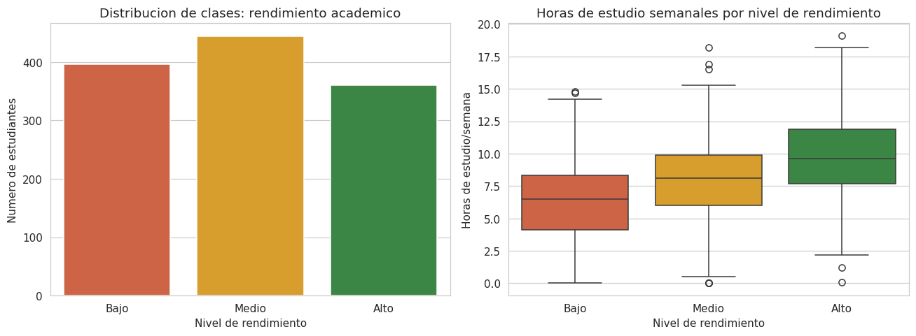
Figura 1. Distribución de clases y horas de estudio por nivel de rendimiento.
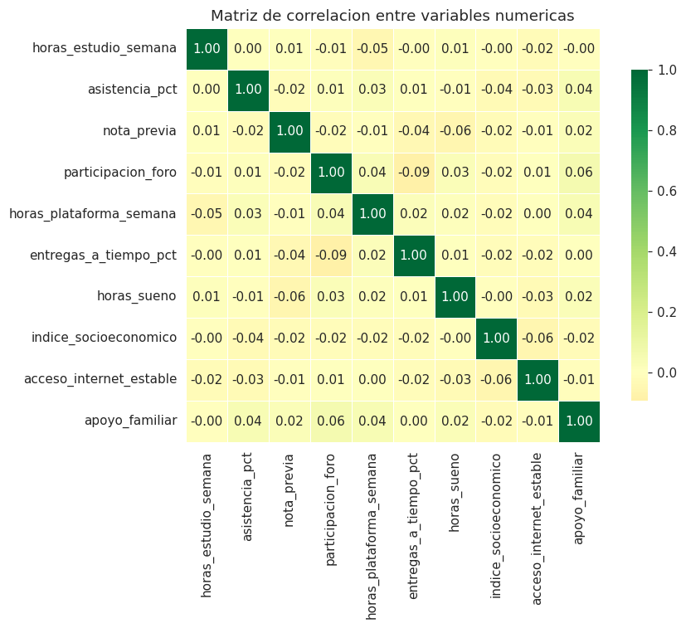
Figura 2. Matriz de correlación entre variables numéricas.

Hallazgos clave del EDA
- Las clases quedaron razonablemente balanceadas (cortes en percentiles 33/70).
- Horas de estudio, asistencia y nota previa muestran la relación más visible con el rendimiento.
- No se observan correlaciones extremas (>0.9) entre predictoras: no hay multicolinealidad severa.
- Se detectaron valores faltantes en 3 columnas (~3%), simulando formularios incompletos.

Fase 2 — Data Preparation
En esta fase se realiza la limpieza de datos, la ingeniería de variables, la codificación de la variable objetivo, la partición train/test y el escalado de variables numéricas.

2.1 Limpieza e imputación
for col in ['horas_sueno', 'entregas_a_tiempo_pct', 'participacion_foro']:
mediana = df_limpio[col].median()
df_limpio[col] = df_limpio[col].fillna(mediana)
# Columna 'horas_sueno': 34 valores imputados con la mediana (6.70)
# Columna 'entregas_a_tiempo_pct': 34 valores imputados con la mediana (75.30)
# Columna 'participacion_foro': 40 valores imputados con la mediana (4.00)
# Filas duplicadas encontradas: 0

2.2 Ingeniería de variables
Se crearon dos variables derivadas con sentido pedagógico directo, pensadas para que el módulo de recomendaciones pueda explicar por qué un estudiante fue clasificado en cierto nivel:
- indice_compromiso: combinación ponderada de asistencia, entregas a tiempo y uso de la plataforma.
- riesgo_descanso: bandera binaria activada cuando el estudiante duerme menos de 6 horas diarias en promedio.

2.3 Codificación y partición de datos
La variable rendimiento se codificó con LabelEncoder (Alto=0, Bajo=1, Medio=2) y los datos se dividieron en 80% entrenamiento / 20% prueba con muestreo estratificado para conservar la proporción original de clases.
X_train, X_test, y_train, y_test = train_test_split(
X, y, test_size=0.2, random_state=42, stratify=y)
# Conjunto de entrenamiento: 960 estudiantes
# Conjunto de prueba: 240 estudiantes
# Numero de variables predictoras: 12

2.4 Escalado de variables
Se aplicó StandardScaler (media 0, desviación estándar 1), especialmente relevante para la Regresión Logística y neutro para los modelos de árboles.

Fase 3 — Modeling
Se entrenaron y compararon tres algoritmos de clasificación supervisada mediante validación cruzada estratificada de 5 folds, usando F1-macro como métrica de comparación.
Modelo | F1-macro (CV=5)
Regresión Logística | 0.568 ± 0.028
Árbol de Decisión | 0.489 ± 0.038
Random Forest | 0.531 ± 0.026

3.1 Optimización de hiperparámetros
Se seleccionó Random Forest como candidato principal y se afinó mediante GridSearchCV sobre n_estimators, max_depth y min_samples_leaf, optimizando F1-macro con la misma validación cruzada de 5 folds.
param_grid = {
'n_estimators': [200, 300, 400],
'max_depth': [6, 8, 10, None],
'min_samples_leaf': [1, 2, 4]
}
# Mejores hiperparametros: {'max_depth': None, 'min_samples_leaf': 4, 'n_estimators': 400}
# Mejor F1-macro promedio en validacion cruzada: 0.545

Fase 4 — Evaluation
El modelo final se evaluó una única vez sobre el conjunto de prueba (holdout), que no participó en el entrenamiento ni en la selección de hiperparámetros.
Accuracy (test) | F1-score macro | AUC-ROC macro
0.533 | 0.538 | 0.711
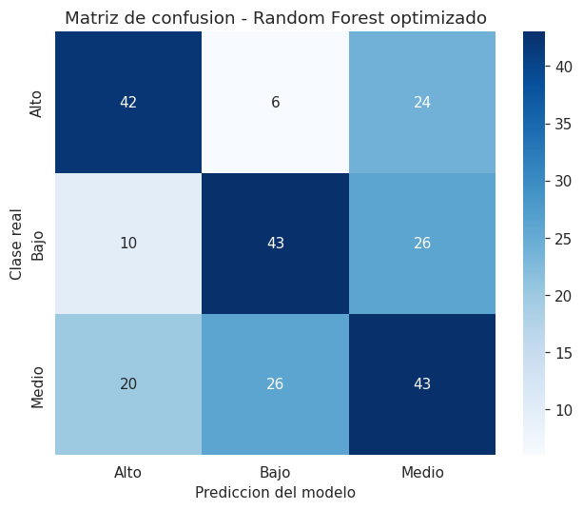
Figura 3. Matriz de confusión del Random Forest optimizado.

4.1 Interpretabilidad: importancia de variables
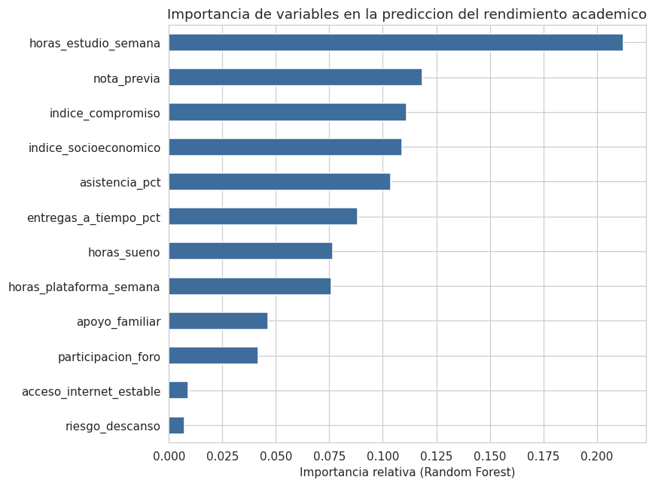
Figura 4. Importancia de variables en la predicción del rendimiento académico.
Variable | Importancia relativa
horas_estudio_semana | 21.2%
nota_previa | 11.9%
indice_compromiso | 11.1%
indice_socioeconomico | 10.9%
asistencia_pct | 10.4%

4.2 Lectura crítica de resultados
El modelo alcanza un F1-macro ≈ 0.54 y un AUC-ROC ≈ 0.71 en el conjunto de prueba. Es un resultado razonable pero mejorable para un dataset sintético con ruido intencional: confirma que existen patrones aprendibles (muy por encima del azar, que rondaría F1 ≈ 0.33 con 3 clases balanceadas), pero también evidencia el límite natural de variables auto-reportadas y la superposición entre las clases 'Medio' y las clases extremas.
Esta lectura crítica no se descarta ni se maquilla: se traslada directamente a la Fase 6 (Monitoring), donde el sistema decide si el modelo actual es apto para producción o si debe activarse un ciclo de mejora.

Fase 5 — Deployment
Se empaquetaron los artefactos necesarios para servir el modelo en producción (modelo entrenado, escalador y codificador de etiquetas) y se construyó la capa de decisión que traduce una predicción estadística en una recomendación pedagógica accionable.
joblib.dump(modelo_final, 'modelo_produccion/modelo_rendimiento_academico.pkl')
joblib.dump(scaler, 'modelo_produccion/scaler.pkl')
joblib.dump(le, 'modelo_produccion/label_encoder.pkl')
def recomendar_intervencion(nivel_predicho, probabilidades, datos_estudiante):
if nivel_predicho == 'Bajo':
recomendaciones.append('Activar tutorias personalizadas de refuerzo semanal.')
elif nivel_predicho == 'Medio':
recomendaciones.append('Asignar ruta de aprendizaje adaptativa.')
else:
recomendaciones.append('Ofrecer contenido de profundizacion y mentorias entre pares.')
En un despliegue real, la función de inferencia se expondría como un endpoint REST (por ejemplo con FastAPI) consumido por el frontend del sistema, recibiendo datos del LMS institucional y devolviendo el nivel de riesgo junto con las recomendaciones personalizadas en tiempo real.

Fase 6 — Monitoring & Maintenance
Un modelo de ML no termina cuando se despliega: su desempeño puede degradarse con el tiempo (data drift / concept drift). Se definió un chequeo automático de calidad que compara el F1-macro actual contra un umbral mínimo aceptable definido por el negocio.
def calcular_metricas_monitoreo(y_real, y_pred, umbral_f1=0.75):
f1_actual = f1_score(y_real, y_pred, average='macro')
estado = 'OK' if f1_actual >= umbral_f1 else 'ALERTA: re-entrenamiento recomendado'
return {'f1_macro': round(f1_actual, 3), 'umbral': umbral_f1, 'estado': estado}
# f1_macro: 0.538
# umbral: 0.75
# estado: ALERTA: re-entrenamiento recomendado

6.1 Plan de monitoreo y mantenimiento propuesto
Aspecto | Estrategia propuesta
Frecuencia de evaluación | F1-macro cada 2 semanas sobre nuevas cohortes
Umbral de alerta | F1-macro < 0.75 dispara notificación al equipo de datos
Detección de drift | Comparar distribución de variables (KS-test) train vs. nuevos datos
Re-entrenamiento | Automático cada semestre, o disparado por alerta de degradación
Trazabilidad | Versionado del modelo y registro histórico de métricas
Supervisión humana | Un docente revisa los casos de 'Bajo rendimiento' antes de intervenir
Ética y privacidad | Anonimización de datos sensibles y auditoría periódica de sesgos
En este proyecto, el chequeo simulado activó una alerta (F1-macro ≈ 0.54 < umbral 0.75), comportamiento esperado del sistema de calidad de CRISP-ML(Q): con datos sintéticos limitados, el pipeline de monitoreo detecta correctamente que el modelo necesita más datos reales o variables adicionales antes de pasar a producción con estudiantes reales.

Conclusiones y trabajo futuro
- Se implementó de forma completa y reproducible un pipeline de Machine Learning supervisado siguiendo las 6 fases de CRISP-ML(Q), desde la comprensión del problema educativo hasta el monitoreo post-despliegue.
- El modelo final (Random Forest optimizado) logra separar razonablemente los tres niveles de rendimiento académico, siendo horas_estudio_semana, nota_previa y asistencia_pct las variables más influyentes.
- El sistema no se limita a predecir: incluye una capa de recomendación pedagógica que convierte la predicción en una acción concreta para el docente.
- Trabajo futuro: sustituir el dataset sintético por datos reales anonimizados de un LMS institucional, probar modelos de Gradient Boosting (XGBoost/LightGBM), incorporar variables temporales y desplegar el modelo como microservicio con monitoreo continuo de drift.
Este documento acompaña al cuaderno técnico (.ipynb) y a la landing page del proyecto (landing_page.html), que presenta el sistema desde una perspectiva de producto para usuarios no técnicos.

